- 电容式加速度传感器的原理结构如图，质量块右侧连接轻质弹簧，左侧连接电介质，弹簧与电容器固定在外框上。质量块可带动电介质移动改变电容。则[来源:学,科,网Z,X,X,K]
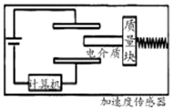
A. 电介质插入极板间越深，电容器电容越小
B. 当传感器由静止突然向右加速瞬间，电路中有顺时针方向电流
C. 若传感器原来向右匀速运动，突然减速时弹簧会伸长
D. 当传感器以恒定加速度运动时，电路中有恒定电流
【参考答案】B
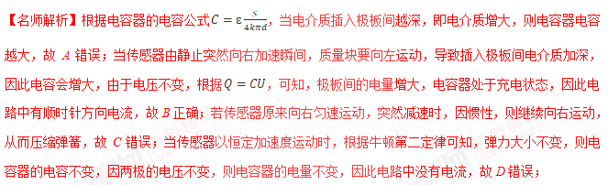
3.温度能明显地影响金属导体和半导体材料的导电性能，如图所示图线分别为某金属导体和某半导体的电阻随温度变化的关系曲线，则（ ）
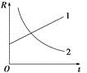
A. 图线1反映半导体材料的电阻随温度的变化关系
B. 图线2反映金属导体的电阻随温度的变化关系
C. 图线1反映金属导体的电阻随温度的变化关系
D. 图线2反映半导体材料的电阻随温度的变化关系
【参考答案】CD
【名师解析】金属导体的电阻随温度的升高而增大，半导体材料的电阻随温度的升高而减小，故选项C、D符合题意。
4．在如图所示的含有理想变压器的电路中，变压器原、副线圈匝数比为20：1，图中电表均为理想交流电表，R为光敏电阻（其阻值随光强增大而减小），L_{l}和L₂是两个完全相同的灯泡．原线圈接入如图乙所示的正弦交流电压u，下列说法正确的是（ ） 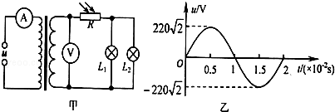
A．交流电的频率为50Hz
B．电压表的示数为22V
C．当照射R的光强增大时，电流表的示数变大
D．若L_{l}的灯丝烧断后，电压表的示数会变大
【参考答案】AC
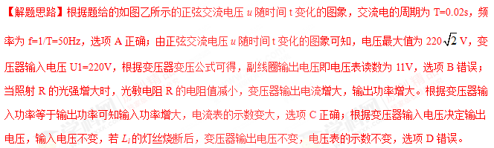
10.如图所示，气垫导轨上滑块经过光电门时，其上的遮光条将光遮住，电子计时器可自动记录遮光时间△t，测得遮光条的宽度为△x，用 近似代表滑块通过光电门时的瞬时速度，为使 更接近瞬时速度，正确的措施是（ ）
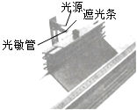
A. 换用宽度更窄的遮光条 [来源:学科网]
B. 提高测量遮光条宽度的精确度
C. 使滑片的释放点更靠近光电门
D. 增大气垫导轨与水平面的夹角
【参考答案】A
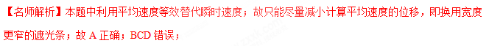11.传感器是一种采集信息的重要器件，如图所示是一种测定压力的电容式传感器．当待测压力F作用于可动膜片电极上时，以下说法中错误的是（ ）
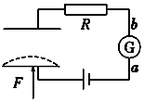
A. 若F向上压膜片电极，电路中有从a到b的电流
B. 若F向上压膜片电极，电容器的电容增大
C. 若F向上压膜片电极，电流表指针发生偏转
D. 若电流表有示数，则说明压力F发生变化
【参考答案】A
【名师解析】由题可知，电容器的电压不变．若F向上压膜片电极，减小板间距离，电容增大，电量增大，电容器充电，电路中形成顺时针方向的充电电流，即电路中有从b到a的电流，电流表指针方向偏转，故A错误，BC正确．当压力F变化时，电容变化，电量变化，电路中就有电流．故电流表有示数时，说明压力F发生变化，故D正确。本题选错误的，故选A。
12.传感器是一种采集信息的重要器件，如图所示，是一种测定压力的电容式传感器，当待测压力F作用于可动膜片电极上时，可使膜片产生形变，引起电容的变化，将电容器、灵敏电流计和电源串接成闭合电路，那么（ ）
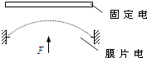
A. 若电容减小，则力F增大
B. 若电容增大则力F减小
C. 若电容变大，则力F增大
D. 以上说法都不对
【参考答案】C
